四川省遂宁市2018年中考数学试卷
【说明】全卷分为第Ⅰ卷和第Ⅱ卷，第Ⅰ卷1-2页，第Ⅱ卷3-10页，考试时间120分种，满分150分。考试结束后，第Ⅱ卷和答题卡按规定装袋上交。
第Ⅰ卷（选择题 共40分）
注意事项：
1．答第Ⅰ卷前，考生务必将自已的学校、姓名、准考证号、考试科目填涂在答题卡上。
2．每小题选出答案后，用铅笔把答题卡上对应题目的答案标号涂黑。如需改动，用橡皮擦干净后，再选涂其他答案，不能答在试卷上。
3．考试结束后，本试卷由考场统一收回，集中管理。
一、选择题：本大题共10个小题，每小题4分，共40分，在每个小题给出的四个选项中，只有一个符合题目要求)
1、的值是
A、-7 B、7 C-10 D、10
【专题】计算题；实数．
【分析】根据有理数乘法法则计算可得．
【解答】解：（-2）×（-5）=+（2×5）=10，
故选：D．
【点评】本题主要考查有理数的乘法，解题的关键是掌握有理数乘法法则：两数相乘，同号得正，异号得负，并把绝对值相乘．

2．下列等式成立的是（ ）
A．x²+3x²=3x⁴ B．0.00028=2.8×10^{﹣3}
C．（a³b²）³=a⁹b⁶ D．（﹣a+b）（﹣a﹣b）=b²﹣a²
【专题】常规题型．
【分析】直接利用平方差公式以及科学记数法、积的乘方运算法则分别计算得出答案．
【解答】解：A、x²+3x²=4x²，故此选项错误；
B、0.00028=2.8×10⁻⁴，故此选项错误；
C、（a³b²）³=a⁹b⁶，正确；
D、（-a+b）（-a-b）=a²-b²，故此选项错误；
故选：C．
【点评】此题主要考查了平方差公式以及科学记数法、积的乘方运算，正确掌握运算法则是解题关键．
3．二元一次方程组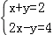的解是（ ）
A．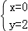 B．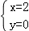 C．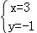 D．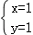
【专题】计算题；一次方程（组）及应用．
【分析】方程组利用加减消元法求出解即可．
【解答】
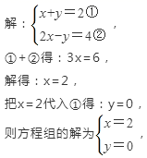
故选：B．
【点评】此题考查了解二元一次方程组，利用了消元的思想，消元的方法有：代入消元法与加减消元法．
4、下列说法正确的是
A、在两条边和一个角对应相等的两个三角形全等
B、正方形既是轴对称图形又是中收对称图形
C、矩形对角线互相垂直平分
D、六边形的内角和是540⁰
【专题】常规题型．
【分析】直接利用全等三角形的判定以及矩形、菱形的性质和多边形内角和定理．
【解答】解：A、有两条边和一个角对应相等的两个三角形全等，错误，必须是两边及其夹角分别对应相等的两个三角形全等；
B、正方形既是轴对称图形又是中心对称图形，正确；
C、矩形的对角线相等且互相平分，故此选项错误；
D、六边形的内角和是720°，故此选项错误．
故选：B．
【点评】此题主要考查了全等三角形的判定以及矩形、菱形的性质和多边形内角和定理，正确把握相关性质是解题关键．
5、如图，5个完全相同的小正方体组成了一个几何体，则这个几何体的主视图是
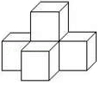
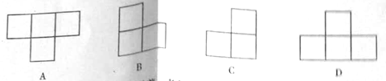
【专题】投影与视图．
【分析】根据从正面看得到的图形是主视图，可得答案．
【解答】解：从正面看第一层是三个小正方形，第二层中间一个小正方形，．
故选：D．
【点评】本题考查了简单组合体的三视图，从正面看得到的图形是主视图．
6、已知圆锥的母线长为6，将其侧面沿着一条母线展开后所得扇形的圆心角为120⁰，则该扇形的面积是
A、 4π B、8π C、 12π D、16π
计算题．
【分析】利用圆锥的侧面展开图为一扇形，扇形的半径等于圆锥的母线长和扇形的面积公式计算．
【解答】
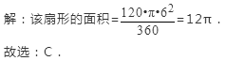
【点评】本题考查了圆锥的计算：圆锥的侧面展开图为一扇形，这个扇形的弧长等于圆锥底面的周长，扇形的半径等于圆锥的母线长．

7、已知一次函数与反比例函数的图像如图所示，则当时，自变量x满足的条件是
A、 B、 C、 D、
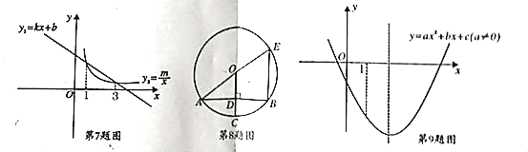
【专题】数形结合．
【分析】利用两函数图象，写出一次函数图象在反比例函数图象上方所对应的自变量的范围即可．
【解答】解：当1＜x＜3时，y₁＞y₂．
故选：A．
【点评】本题考查了反比例函数与一次函数的交点问题：求反比例函数与一次函数的交点坐标，把两个函数关系式联立成方程组求解，若方程组有解则两者有交点，方程组无解，则两者无交点．
8、如图，在⊙O中，AE是直径，半径OC垂直于弦AB于D，连接BE，若，则BE的长是
A、5 B、6 C、7 D、8
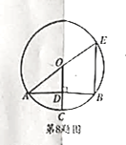
【专题】推理填空题．
【分析】根据垂径定理求出AD，根据勾股定理列式求出OD，根据三角形中位线定理计算即可．
【解答】解：∵半径OC垂直于弦AB，
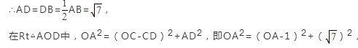
解得，OA=4
∴OD=OC-CD=3，
∵AO=OE，AD=DB，
∴BE=2OD=6，
故选：B．
【点评】本题考查的是垂径定理、勾股定理，掌握垂直于弦的直径平分这条弦，并且平分弦所对的两条弧是解题的关键．
9、已知二次函数的图像如图所示，则以下结论同时成立的是
A、 B、 C、 D、
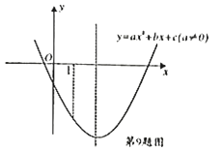
【专题】数形结合．
【分析】利用抛物线开口方向得到a＞0，利用抛物线的对称轴在直线x=1的右侧得到b＜0，b＜-2a，即b+2a＜0，利用抛物线与y轴交点在x轴下方得到c＜0，也可判断abc＞0，利用抛物线与x轴有2个交点可判断b²-4ac＞0，利用x=1可判断a+b+c＜0，利用上述结论可对各选项进行判断．
【解答】解：∵抛物线开口向上，
∴a＞0，
∵抛物线的对称轴在直线x=1的右侧，
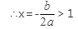
∴b＜0，b＜-2a，即b+2a＜0，
∵抛物线与y轴交点在x轴下方，
∴c＜0，
∴abc＞0，
∵抛物线与x轴有2个交点，
∴△=b²-4ac＞0，
∵x=1时，y＜0，
∴a+b+c＜0．
故选：C．
【点评】本题考查了二次函数图象与系数的关系：二次项系数a决定抛物线的开口方向和大小．当a＞0时，抛物线向上开口；当a＜0时，抛物线向下开口；一次项系数b和二次项系数a共同决定对称轴的位置：当a与b同号时，对称轴在y轴左； 当a与b异号时，对称轴在y轴右．常数项c决定抛物线与y轴交点：抛物线与y轴交于（0，c）．抛物线与x轴交点个数由判别式确定：△=b²-4ac＞0时，抛物线与x轴有2个交点；△=b²-4ac=0时，抛物线与x轴有1个交点；△=b²-4ac＜0时，抛物线与x轴没有交点．
10、已知如图，在正方形ABCD中，AD=4，E、F分别是CD、BC上的一点，且∠EAF=45⁰，EC=1，将ΔADE绕点A沿顺时针方向旋转90⁰后与ΔABG重合，连接EF，过点B作BM//AG，交AF于点M，则以下结论：DE+BF=EF，,中正确的是
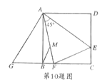
A、 B、 C、 D、
【专题】矩形 菱形 正方形．
【分析】利用全等三角形的性质条件勾股定理求出BF的长，再利用相似三角形的性质求出△BMF的面积即可．
【解答】解：∵AG=AE，∠FAE=∠FAG=45°，AF=AF，
∴△AFE≌△AFG，
∴EF=FG，
∵DE=BG，
∴EF=FG=BG+FB=DE+BF，故①正确，
∵BC=CD=AD=4，EC=1，
∴DE=3，设BF=x，则EF=x+3，CF=4-x，
在Rt△ECF中，（x+3）²=（4-x）²+1²，
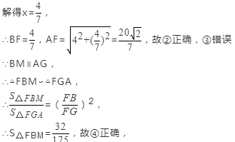
故选：D．
【点评】本题考查旋转变换、正方形的性质、全等三角形的判定和性质等知识，解题的关键是灵活运用所学知识解决问题，学会添加常用辅助线，构造全等三角形解决问题，属于中考选择题中的压轴题．
第Ⅱ卷（非选择题 共110分）
注意事项：
1.请用0.5豪米的黑色墨水签字笔在第II卷答题卡上作答，不能答在此试卷上
2.试卷中模线及模框内注有“▲”的地方，是需要你在第II卷答题卡上作答
二、填空题（本大题共5个小题，每小题4分，共20分）
11、分解因式 ▲ 。
【专题】计算题．
【分析】提公因式3，再运用平方差公式对括号里的因式分解．
【解答】解：3a²-3b²
=3（a²-b²）
=3（a+b）（a-b）．
故答案是：3（a+b）（a-b）．
【点评】本题考查了用提公因式法和公式法进行因式分解，一个多项式有公因式首先提取公因式，然后再用其他方法进行因式分解，同时因式分解要彻底，直到不能分解为止．
12、已知一组数据：12.10.8.15.6.8.则这组数据的中位数是 ▲ 。
【专题】常规题型；统计的应用．
【分析】根据这组数据是从大到小排列的，求出最中间的两个数的平均数即可．
【解答】解：将数据从小到大重新排列为：6、8、8、10、12、15，
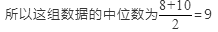
故答案为：9．
【点评】此题考查了中位数，中位数是将一组数据从小到大（或从大到小）重新排列后，最中间的那个数（最中间两个数的平均数）即可．
13、已知反比例函数的图像过点(-1,2)，则当x>0时，随的增大而 ▲ 。
【专题】函数及其图象．
【分析】把（-1，2）代入解析式得出k的值，再利用反比例函数的性质解答即可．
【解答】解：
因为k=-2＜0，
所以当x＞0时，y随x的增大而增大，
故答案为：增大
【点评】当k＜0时，图象分别位于第二、四象限．
②当k＞0时，在同一个象限内，y随x的增大而减小；当k＜0时，在同一个象限，y随x的增大而增大．
14、A、B两市相距200千米，甲车从A市到B市，乙车从B市到A市，两车同时出发，已知甲车速度比乙车速度快15千米/小时，且甲车比乙车早米小时到达目的地。若设乙车的速度是x千米/小时，则根据题意，可列方程 ▲ 。
【专题】常规题型．
【分析】直接利用甲车比乙车早半小时到达目的地得出等式即可．
【解答】解：设乙车的速度是x千米/小时，则根据题意，可列方程：
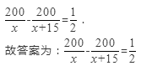
【点评】此题主要考查了由实际问题抽象出分式方程，正确表示出两车所用时间是解题关键．
15、如图，已知抛物线与反比例函数的图像相交于B，且B点的横坐标为3，抛物线与y轴交于点C（0，6），A是抛物线的顶点，P点是x轴上一动点，当PA+PB最小时，P点的坐标为 ▲ 。
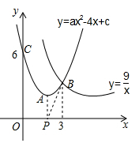
【专题】推理填空题．
【分析】根据题意作出合适的辅助线，然后求出点B的坐标，从而可以求得二次函数解析式，然后求出点A的坐标，进而求得A′的坐标，从而可以求得直线A′B的函数解析式，进而求得与x轴的交点，从而可以解答本题．
【解答】解：作点A关于x轴的对称点A′，连接A′B，则A′B与x轴的交点即为所求，
且B点的横坐标为3，抛物线与y轴交于点C（0，6），
∴点B（3，3），
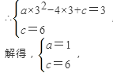
∴y=x²-4x+6=（x-2）²+2，
∴点A的坐标为（2，2），
∴点A′的坐标为（2，-2），
设过点A′（2，-2）和点B（3，3）的直线解析式为y=mx+n，
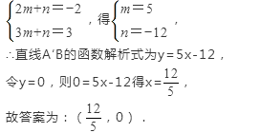
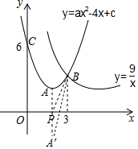
【点评】本题考查反比例函数图象上点的坐标特征、二次函数的性质、二次函数图象上点的坐标特征、最短路径问题，解答本题的关键是明确题意，找出所求问题需要的条件，利用数形结合的思想解答．
三、计算题（本大题共15分）
16、（本小题7分）计算：
（）^{﹣1}+（﹣1）⁰+2sin45°+|﹣2|
【专题】常规题型．
【分析】接利用负指数幂的性质以及零指数幂的性质以及特殊角的三角函数值、绝对值的性质分别化简得出答案．
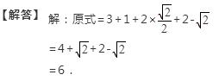
【点评】此题主要考查了实数运算，正确化简各数是解题关键．
17、（本小题8分）先化简，再求值：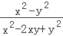•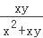+．（其中x=1，y=2）
【专题】计算题．
【分析】根据分式的运算法则即可求出答案，
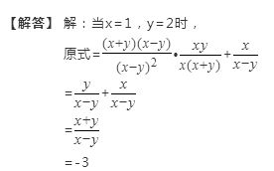
【点评】本题考查分式的运算，解题的关键是熟练运用分式的运算法则，本题属于基础题型．
四、解答题（本大题共75分）
18、（本小题8分）如图，在□ABCD中，E、F分别是AD、BC上的点，且DE=BF，AC⊥EF。
求证：四边形AECF是菱形
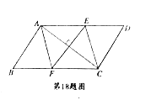
【专题】多边形与平行四边形．
【分析】根据对角线互相垂直的平行四边形是菱形即可证明；
【解答】证明：∵四边形ABCD是平行四边形，
∴AD=BC，AD∥BC，
∵DE=BF，
∴AE=CF，∵AE∥CF，
∴四边形AECF是平行四边形，
∵AC⊥EF，
∴四边形AECF是菱形．
【点评】本题考查平行四边形的性质、菱形的判定等知识，解题的关键是灵活运用所学知识解决问题，属于中考常考题型．
19、（本小题8分）已知关于x的一元二次方程x²-2x+a=0的两实数根满足x₁x₂+x₁+x₂>0，求a的取值范围
【专题】常规题型；一元二次方程及应用．
【分析】由方程根的个数，利用根的判别式可得到关于a的不等式，可求得a的取值范围，再由根与系数的关系可用a表示出x₁x₂和x₁+x₂的值，代入已知条件可得到关于a的不等式，则可求得a的取值范围．
【解答】解：∵该一元二次方程有两个实数根，
∴△=（-2）²-4×1×a=4-4a≥0，
解得：a≤1，
由韦达定理可得x₁x₂=a，x₁+x₂=2，
∵x₁x₂+x₁+x₂＞0，
∴a+2＞0，
解得：a＞-2，
∴-2＜a≤1．
【点评】本题主要考查根的判别式及根与系数的关系，掌握根的个数与根的判别式的关系及一元二次方程的两根之和、两根之积与方程系数的关系是解题的关键．

20、（本小题9分）如图所示，在平面直角坐标系中，一次函数与反比例函数的图像交于第二、四象限A、B两点，过点A作AD⊥x轴于点D，AD=4，sin∠AOD=且点B的坐标为（n，-2）。
（1）求一次函数与反比例函数的解析式
（2）E是y轴上一点，且ΔAOE是等腰三角形，请直接写出所有符合条件的E点坐标
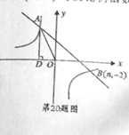
【专题】应用题；反比例函数及其应用．
【分析】（1）由垂直的定义及锐角三角函数定义求出AO的长，利用勾股定理求出OD的长，确定出A坐标，进而求出m的值确定出反比例解析式，把B的坐标代入反比例解析式求出n的值，确定出B坐标，利用待定系数法求出一次函数解析式即可；
（2）分类讨论：当AO为等腰三角形腰与底时，求出点E坐标即可．
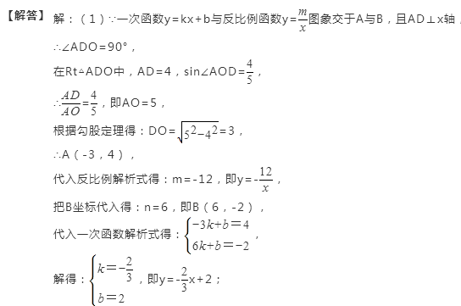（2）当OE₃=OE₂=AO=5，即E₂（0，-5），E₃（0，5）；
当OA=AE₁=5时，得到OE₁=2AD=8，即E₁（0，8）；
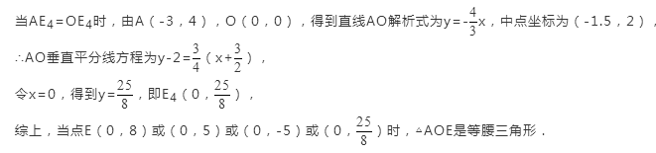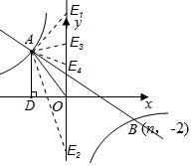
【点评】此题考查了反比例函数与一次函数的交点问题，熟练掌握各自的性质是解本题的关键．
21、（本小题10分）如图，过⊙O外一点P作⊙O的切线PA切⊙O于点A，连接PO并延长，与⊙O交于C、D两点，M是半圆CD的中点，连接AM交CD于点N，连接AC、CM。
（1）求证：CM²=MN•MA
（2）若∠P=30⁰，PC=2，求CM的长
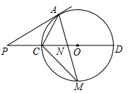
【专题】常规题型；与圆有关的位置关系．
【分析】
据此求得OA=OC=2，再证△CMD是等腰直角三角形得CM的长．
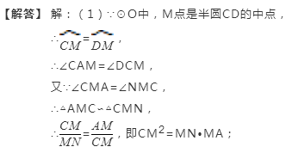
（2）连接OA、DM，
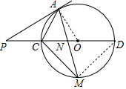
∵PA是⊙O的切线，
∴∠PAO=90°，
又∵∠P=30°，
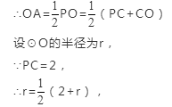
解得：r=2，
又∵CD是直径，
∴∠CMD=90°，
∵CM=DM，
∴△CMD是等腰直角三角形，
∴在Rt△CMD中，由勾股定理得CM²+DM²=CD²，即2CM²=（2r）²=16，
则CM²=8，
【点评】本题主要考查切线的判定和性质，解题的关键是掌握切线的性质、圆周角定理、相似三角形的判定和性质等知识点．
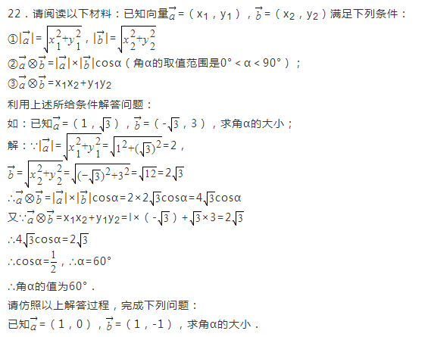
【专题】特定专题．
【分析】模仿例题，根据关于cosα的方程即可解决问题．
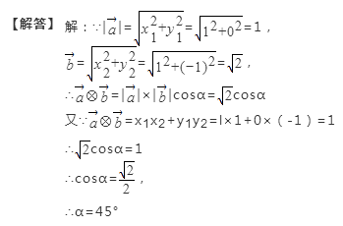
【点评】本题考查平面向量、坐标与图形的性质、解直角三角形等知识，解题的关键是理解题意，学会模仿例题解决问题，属于中考常考题型．

23、（本小题10分）
学习习近平总书记关于生态文明建设重要讲话，牢固树立“绿水青山就是金山银山”的科学观，让环保理念深入到学校，某校张老师为了了解本班学生3月植树成活情况，对本班全体学生进行了调查，并将调查结果分为了三类：A：好，B：中，C：差
请根据图中信息，解答下列问题
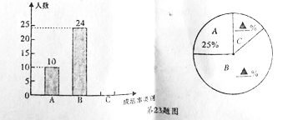
（1）求全班学生总人数
（2）将上图的条形统计图与扇形统计图补充完整
（3）张老师在班上随机抽取了4名学生，其中A类1人，B类2人，C类1人，若再从这4人中随机抽取2人，请用画树状图或列表法求出全是B类学生的概率。
【专题】常规题型；统计与概率．
【分析】（1）由A类人数及其所占百分比可得总人数；
（2）总人数减去A、B的人数求得C类人数，再分别用B、C的人数除以总人数可得对应百分比，据此即可补全图形；
（3）列表得出所有等可能结果，再根据概率公式求解可得．
【解答】解：（1）全班学生总人数为10÷25%=40（人）；
（2）∵C类人数为40-（10+24）=6，
补全图形如下：
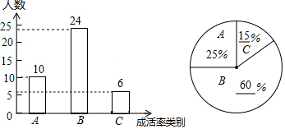
（3）列表如下：
 | A | B | B | C
A |  | BA | BA | CA
B | AB |  | BB | CB
B | AB | BB |  | CB
C | AC | BC | BC
由表可知，共有12种等可能结果，其中全是B类的有2种情况，
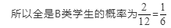
【点评】此题考查了列表法或树状图法求概率以及条形统计图与扇形统计图的知识．用到的知识点为：概率=所求情况数与总情况数之比．

24、（本小题10分）
如图，某测量小组为了测量山BC的高度，在地面A处测得山顶B的仰角45⁰，然后沿着坡度的坡面AD走了200米达到D处，此时在D处测得山顶B的仰角为60⁰，求山高BC（结果保留根号）
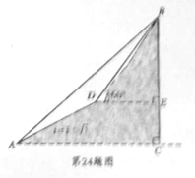
【专题】三角形．
【分析】作DF⊥AC于F．解直角三角形分别求出BE、EC即可解决问题；
【解答】解：作DF⊥AC于F．
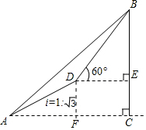
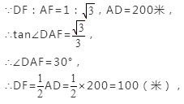
∵∠DEC=∠BCA=∠DFC=90°，
∴四边形DECF是矩形，
∴EC=DF=100（米），
∵∠BAC=45°，BC⊥AC，
∴∠ABC=45°，
∵∠BDE=60°，DE⊥BC，
∴∠DBE=90°-∠BDE=90°-60°=30°，
∴∠ABD=∠ABC-∠DBE=45°-30°=15°，∠BAD=∠BAC-∠1=45°-30°=15°，
∴∠ABD=∠BAD，
∴AD=BD=200（米），
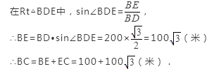
【点评】本题考查解直角三角形的应用仰角俯角问题，坡度坡角问题等知识，解题的关键是学会添加常用辅助线，构造直角三角形解决问题，属于中考常考题型．
25、(本小题12分)
如图，已知抛物线的对称轴是直线x=3，且与轴相交于A、B两点（B点在A点的右侧），与轴交于C点。
（1）求抛物线的解析式和A、B两点的坐标
（2）若点P是抛物线上B、C两点之间的一个动点（不与B、C重合）则是否存在点P，使ΔPBC的面积最大。若存在，请求出ΔPBC的最大面积，若不存在，试说明理由
（3）若M是抛物线上任意一点，过点M作y轴的平和地线，交直线BC于点N，当MN＝３时，求M点的坐标。
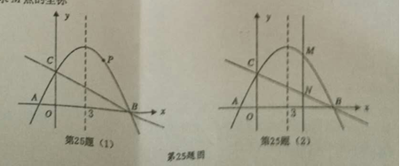
【专题】函数的综合应用．
【分析】（1）由抛物线的对称轴为直线x=3，利用二次函数的性质即可求出a值，进而可得出抛物线的解析式，再利用二次函数图象上点的坐标特征，即可求出点A、B的坐标；
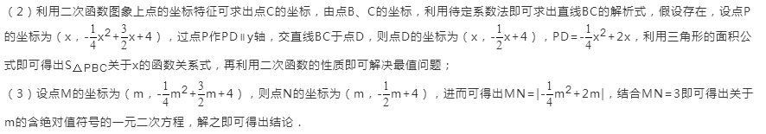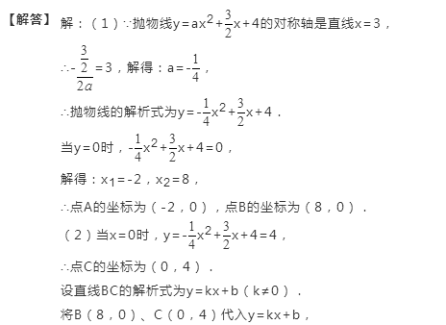
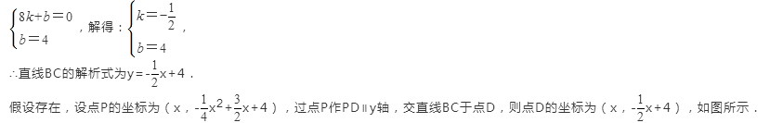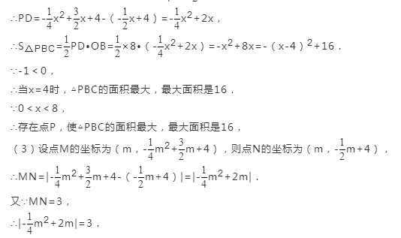
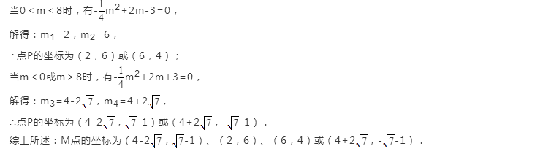
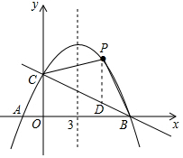
【点评】本题考查了二次函数的性质、二次函数图象上点的坐标特征、待定系数法求一次函数解析式以及三角形的面积，解题的关键是：（1）利用二次函数的性质求出a的值；（2）根据三角形的面积公式找出S_{△PBC}关于x的函数关系式；（3）根据MN的长度，找出关于m的含绝对值符号的一元二次方程．

